**ZP/29/2023**

**Załącznik nr 1 do zapytania ofertowego**

**OPIS PRZEDMIOTU ZAMÓWIENIA**

Przedmiotem Zamówienia jest kompleksowe zorganizowanie i przeprowadzenie eventu biegowego pod nazwą **„2. Bieg WAŁBRZYCH TĘTNI DOBREM”**, **w terminie 1 października 2023 r.,** w obrębie Parku Miejskiego Jana III Sobieskiego w Wałbrzychu z  możliwością wykorzystania infrastruktury Hali Lekkoatletycznej przy ul. Fryderyka Chopina 1a w Wałbrzychu.

1. **OPIS PRZEDSIĘWZIĘCIA**

Event regionalny pn. **„2. Bieg WAŁBRZYCH TĘTNI DOBREM”** jest realizowany w ramach ogólnopolskiej kampanii społecznej promującej honorowe krwiodawstwo, pn. „Twoja krew, moje życie”, realizowanej zgodnie z programem polityki zdrowotnej pn. „Zapewnienie samowystarczalności Rzeczypospolitej Polskiej w krew i jej składniki na lata 2021–2026”.

Zadanie realizowane w ramach zamówienia musi być zgodne z koncepcją eventu określoną przez Zamawiającego, a w szczególności powinno promować honorowe dawstwo krwi wśród społeczności lokalnej i grup biegaczy.

Dystans, jaki zawodnicy będą mieli do pokonania, to 4 500 m (4,5 km). Liczba ta nawiązuje do ilości krwi, jaką można jednorazowo oddać, tzn. 450 ml. Trasa możliwa do pokonania przez każdego zawodnika, bez względu na jego poziom zaawansowania, prowadzi przez wybrane atrakcyjne tereny zielone, z dala od głównych arterii miasta.

**Miejsce realizacji:** Park Miejski im. Jana III Sobieskiego w Wałbrzychu, z możliwością wykorzystania infrastruktury Hali Sportowej przy ul. F. Chopina 1 a w Wałbrzychu. Z uwzględnieniem ewentualnej konieczności wykorzystania dróg w sposób szczególny (krótki odcinek trasy w kierunku parku wraz ze strefą startu/mety).

**Termin:** 1 października 2023 r.

**Cel biegu:** Zamawiający jako cel wydarzenia wskazuje promowanie zdrowego stylu życia i  poczucia wspólnoty, budowanie poczucia przynależności do grupy społecznie potrzebnej, bo niosącej pomoc innym – czyli do społeczności Dawców krwi. Celem wydarzenia jest też zachęcenie uczestników imprezy do zapoznania się z ideą krwiodawstwa oraz do zostania Honorowym Dawcą Krwi.

**Program:**

7:30 Otwarcie biura zawodów

9:45 Zamknięcie biura zawodów

9:45 Przejście na start

10:00 Start biegu

11:30 Zakończenie biegu

12:00 Wręczenie nagród

13:00 Zakończenie wydarzenia,

**Limit czasu:** 60 minut (do ostatniego zawodnika)

**Uczestnicy:** osoby pełnoletnie, powyżej 18 roku życia

**Limit miejsc:** ustala się łączny limit uczestników biegu – 250 osób.

**Opłaty od uczestników – wpisowe:** udział bezpłatny.

**Nagrody:** medale, koszulki, statuetki dla zwycięzców w obydwu kategoriach (oraz gadżety dla uczestników biegu związane z honorowym krwiodawstwem - w zakresie RCKiK).

1. **OBOWIĄZKI WYKONAWCY W ZAKRESIE PRZEPROWADZENIA I  TECHNICZNEJ ORGANIZACJI BIEGU**
2. Wyznaczenie 4,5 kilometrowej trasy po alejkach na terenie Parku im. Jana III Sobieskiego, z uwzględnieniem ominięcia miejsca prowadzenia prac budowlanych (inwestycja związana z budową wieży widokowej na górze parkowej).
3. Kategorie obowiązujące w biegu:

- generalna kobiet (OPEN),

- generalna mężczyzn (OPEN),

1. Przeprowadzenie eventu zgodnie ze szczegółową koncepcją organizacji dostarczoną przez Zamawiającego, przygotowanie regulaminu na podstawie wzoru, który stanowi Załącznik nr 2 do zapytania ofertowego oraz innych niezbędnych dokumentów i formularzy dla uczestników, m.in.: oświadczenia o braku przeciwwskazań zdrowotnych do udziału w zawodach sportowych.
2. Zabezpieczenie i właściwe oznaczenie trasy biegów: płotki wygradzające w strefie startu/mety (zapewniające bezpieczeństwo biegaczom), taśmy zabezpieczające na całej trasie, oznaczenie każdego kilometra biegu w sposób widoczny dla uczestników, oraz współpraca z partnerami i służbami porządkowymi.
3. Ustawienie w miejscu startu/mety biegu pneumatycznej bramy startowej udostępnionej przez Zamawiającego (RCKiK posiada własną bramę startową do wykorzystania podczas eventu). Także złożenie i zapakowanie bramy po zakończeniu wydarzenia i dostarczenie do siedziby Zamawiającego. Miejsce startu/mety zostanie ustalone z wybranym wykonawcą, a meta zawodów powinna znajdować się w okolicy biura zawodów i miejsca centralnego wydarzenia. Wykonawca jest zobowiązany do uzyskania wszelkich zgód i  pozwoleń na ewentualne wykorzystanie dróg w sposób szczególny, w tym również pokrycia ewentualnych opłat związanych z realizacją wydarzenia.
4. Zapewnienie nagłośnienia strefy startu/mety biegu na długości oraz oprawy muzycznej wraz z opłaceniem stawki ZAIKS (i/lub innej organizacji, zgodnie z obowiązującymi przepisami) za publiczne odtwarzanie muzyki.
5. Jeżeli będzie konieczne, zapewnienie agregatu prądotwórczego wraz z pełnym okablowaniem, niezbędnym do zasilenia wszystkich urządzeń w strefie startu/mety, tj. pneumatycznej bramy startowej, nagłośnienia, sprzętu do pomiaru czasu itp.
6. Zapewnienie namiotów z przeznaczeniem na szatnię damską oraz szatnię męską (Jeżeli nie będzie możliwości zapewnienia takiego pomieszczenia na terenie Hali Lekkoatletycznej przy ul. Fryderyka Chopina 1a).
7. Zapewnienie depozytu dla uczestników biegu oraz jego obsługi. Zamawiający nie będzie odpowiadał za rzeczy pozostawione w depozycie lub przebieralniach, a w przypadku jakichkolwiek roszczeń odpowiedzialność spoczywa na Wykonawcy.
8. Zabezpieczenie techniczne oraz prowadzenie pracy biura zawodów imprezy. Wykonawca ma obowiązek zapewnić sprawną obsługę zawodników w biurze zawodów, gdzie będą wydawane pakiety startowe. Należy przez to rozumieć zapewnienie nie mniej niż 2 stanowiska pracujące jednocześnie, z równym podziałem na ilość obsługiwanych zawodników, w celu uniknięcia długich kolejek po odbiór pakietu startowego.
9. Zabezpieczenie medyczne biegu poprzez zapewnienie: jednego zespołu medycznego (karetka medyczna z kierowcą i trzema osobami uprawnionymi do udzielania pierwszej pomocy przedmedycznej, w tym lekarza). Służby medyczne muszą być w stałej łączności z Wykonawcą w celu szybkiego i sprawnego dotarcia do osób wymagających udzielenia pomocy oraz dobrze znać trasę biegu. Co najmniej jedna osoba, uprawniona do udzielania pierwszej pomocy przedmedycznej, musi być obecna przez cały czas trwania biegu w okolicach strefy startu/mety.
10. Zapewnienie spikera prowadzącego obsługę konferansjerską przed zawodami, w trakcie ich trwania oraz po zakończeniu podczas ceremonii wręczania medali/nagród.
11. Zapewnienie podium na ceremonię wręczania nagród dla zawodników (w uzgodnieniu z zarządcą Hali Lekkoatletycznej)
12. Dokładne wysprzątanie terenu imprezy i trasy biegu po jego zakończeniu.
13. Zapewnienie koszów na odpady i zagospodarowanie (wywóz) odpadów, zgodnie z obowiązującymi przepisami w tym zakresie, po zakończonej imprezie.
14. Zapewnienie odpowiedniej liczby pracowników/wolontariuszy obsługi techniczno-porządkowej, zapewniających w pełni sprawne przeprowadzenie imprezy.
15. W przypadku angażowania wolontariuszy do organizacji imprezy – ich nabór i przeszkolenie.
16. **OBOWIĄZKI WYKONAWCY W ZAKRESIE PROWADZENIA ZAPISÓW ORAZ POMIARU CZASU** 
    1. Prowadzenie zapisów do biegów za pomocą formularza internetowego, zgodnie z przepisami dotyczącymi ochrony danych osobowych. Przeprowadzenie zapisów na bieg z wykorzystaniem elektronicznego systemu rejestracji zawodników. Z informacją o ilości osób zapisanych i pozostałych wolnych miejsc.
    2. Przestrzeganie ustalonych limitów uczestników biegów.
    3. Wykonanie pomiaru czasu uczestników biegów na dystansie 4,5 km za pomocą jednorazowych, okolicznościowych numerów startowych z chipami.
    4. Numery startowe muszą być wykonane na papierze syntetycznym o gramaturze 90g/m², odpornym na ścieranie, rozrywanie i warunki pogodowe, o wymiarach nie mniejszych niż 20 x 15 cm wraz z otworami do przytwierdzenia numeru do koszulki w każdym narożniku. Numery startowe muszą być opatrzone logotypami kampanii **„Twoja krew, moje życie”**, **a ich wzór ma zostać uzgodniony z Zamawiającym.**
    5. Ustalenie kolejności i czasu zawodników oraz opracowanie wyników biegów.
    6. Niezwłoczną publikację wyników biegów na terenie imprezy oraz na stronie internetowej biegu, w czasie nie dłuższym niż 30 minut po zakończeniu biegu. Opublikowane wyniki muszą uwzględniać podział na przyjęte kategorie.
    7. Wyświetlanie w rejonie mety czasów kolejno wbiegających na metę zawodników.
    8. Zapewnienie zegara wyświetlającego aktualny czas biegu na mecie.
17. **OBOWIĄZKI WYKONAWCY W ZAKRESIE PROMOCJI BIEGU**
    1. Współpraca z Zamawiającym w zakresie prowadzenia kampanii promocyjnej imprezy w mediach w taki sposób, aby zainteresować jak największą liczbę odbiorców. Wykonawca odpowiada za opracowanie materiałów promocyjnych i plików graficznych, promujących bieg w tym plakat, posty FB, zdjęcie w tle FB, grafiki do publikacji na stronie [www.rckik.walbrzych.pl](http://www.rckik.walbrzych.pl) a także mapę biegu w wersji graficznej. Wzory i przykłady materiałów promocyjnych oraz logotypy stanowią załącznik nr 3 do zapytania ofertowego.
    2. Promocja będzie prowadzona przez Zamawiającego we wszystkich dostępnych środkach przekazu medialnego, a obligatoryjnie za pomocą:
18. strony internetowej Zamawiającego,
19. mediów społecznościowych, w tym poprzez Facebook,
20. lokalnych mediów (prasa, telewizja, radio)
    1. Wszystkie komunikaty do mediów, a w szczególności dotyczące uruchomienia zapisów i istotnych informacji organizacyjnych, muszą być uzgodnione z Zamawiającym i  z  prawem pierwszeństwa Zamawiającego do ogłoszenia tych komunikatów.
    2. Stworzenie projektu plakatu reklamującego imprezę. Projekt plakatu musi zostać zaakceptowany przez Zamawiającego i zostanie opracowany na podstawie dostarczonych wzorów.
    3. Wykonanie dokumentacji fotograficznej z imprezy w ilości nie mniejszej niż 100 zdjęć w pełnej rozdzielczości.
21. **OBOWIĄZKI WYKONAWCY W ZAKRESIE ŚWIADCZEŃ DLA UCZESTNIKÓW IMPREZY**
22. Zapewnienie numerów startowych i agrafek dla uczestników biegów zgodnie   
    z wytycznymi Zamawiającego.
23. Zapewnienie koszulek biegowych zaprojektowanych zgodnie z wytycznymi Zamawiającego (jeden rozmiar w zależności od kategorii, nadruk A4 dwustronny, koszulka funkcyjna, czerwona z białym nadrukiem)
24. Zapewnienie statuetek dla zwycięzców biegu w obydwu kategoriach w uzgodnieniu z Zamawiającym.
25. Wręczanie medali uczestnikom na mecie oraz przeprowadzenie ceremonii wręczenia nagród z udziałem Dyrektora RCKiK i Prezydenta Wałbrzycha.

**POZOSTAŁE OBOWIĄZKI WYKONAWCY**

1. Przygotowanie i przekazanie Zamawiającemu pełnego sprawozdania podsumowującego imprezę wraz z wynikami wszystkich uczestników oraz profesjonalnej relacji fotoreporterskiej z zawodów na nośniku elektronicznym - pendrive, zawierającym nie mniej niż 100 zdjęć w pełnej rozdzielczości – w terminie do 2 dni od zakończenia imprezy.
2. Wykonawca zobowiązany jest posiadać polisę OC (odpowiedzialności cywilnej) w  zakresie działalności związanej z przedmiotem zamówienia.

**Załącznik nr 2 – Wzór regulaminu „2. Bieg WAŁBRZYCH TĘTNI DOBREM”**

**§ 1. Organizator**

• Organizatorem eventu biegowego „**[Miasto] tętni dobrem”**, zwanego dalej biegiem jest: Centrum Krwiodawstwa i Krwiolecznictwa w …….., ul. ………………..

• Kontakt z organizatorem jest możliwy mailowo: ………………

• Wydarzenie jest organizowane w ramach ogólnopolskiej kampanii społecznej promującej honorowe krwiodawstwo, pn. „Twoja krew, moje życie”, realizowanej zgodnie z programem polityki zdrowotnej pn. „Zapewnienie samowystarczalności Rzeczypospolitej Polskiej w krew i jej składniki na lata 2021–2026”.

**§ 2. Przedmiot regulaminu**

• Przedmiotem regulaminu jest organizacja imprezy biegowej wraz z przestrzenią Strefy Biegacza.

• W ramach wydarzenia odbędą się biegi: bieg główny na dystansie 4 500 m, na które obowiązuje wcześniejsza rejestracja.

**Cel imprezy**

• Organizator jako cel wydarzenia wskazuje promowanie zdrowego stylu życia i poczucia wspólnoty, budowanie poczucia przynależności do grupy społecznie potrzebnej, bo niosącej pomoc innym – czyli do społeczności Dawców krwi. Celem wydarzenia jest też zachęcenie uczestników imprezy do zapoznania się z ideą krwiodawstwa i do zostania Honorowym Dawcą Krwi.

**§ 3. Termin i miejsce**

• Impreza odbędzie się w dniu XX.XX.20XX r. w mieście XXXX.

• Wydarzenia o podobnym charakterze będą organizowane na przestrzeni lat 2021–2026 w miastach, w których znajdują się Regionalne Centra Krwiodawstwa i Krwiolecznictwa.

**§ 4. Trasa**

• Dokładne miejsce wraz z opisem trasy biegu zostanie ogłoszone na stronie internetowej RCKiK. Organizatorowi przysługuje prawo do zmiany trasy, o czym poinformuje Uczestników, zamieszczając nową trasę na stronie www. Zmiana taka nie skutkuje powstaniem żadnych dodatkowych roszczeń i zobowiązań.

• Trasa do pokonania przez każdego dorosłego zawodnika, bez względu na jego poziom zaawansowania, jest wytyczona tak, aby przebiegała z uwzględnieniem terenów zielonych.

• Przewidziany dystans do pokonania przez uczestników biegu to ok. 4,5 km – bieg dla dorosłych. Liczba uczestników wydarzenia szacowana jest orientacyjnie: maksymalnie 250 osób.

• Dodatkową grupą uczestników eventu są rodziny biegaczy, kibice, przechodnie – którzy również zetkną się podczas wydarzenia z ideą honorowego krwiodawstwa i mogą skorzystać z atrakcji w Strefie Biegacza, w tym oddać krew w krwobusie.

• Dokładny przebieg trasy będzie wytyczony znakami pionowymi i poziomymi co 1 km i będzie obejmował:

– trasę główną biegnącą przez następujące punkty: → start XXXX → XXXX → meta XXX.

Prezentowana trasa nie są obligatoryjne – nie uwzględniają np. ewentualnych zmian i wyłączeń   
z ruchu; remontów.

**§ 5. Opłata startowa**

• Koszty organizacyjne pokrywa Organizator. Aby zostać uczestnikiem biegu, należy dokonać wcześniejszej rejestracji na wydarzenie na stronie …………………….

**§ 6. Limit**

• Organizator zastrzega limit zawodników. Ograniczenie liczby uczestników wynosi 250 dorosłych osób zarejestrowanych.

• Organizator ma prawo do zwiększenia limitu zawodników bez podania przyczyny.

**§ 7. Zapisy**

• Rozpoczęcie rejestracji uczestników przewidziane jest na ……. dni przed datą wydarzenia biegowego.

• Proces rejestracji odbywa się przez stronę …………………., gdzie po kliknięciu np. w kafelek „Zapisz się!” uczestnik przekierowywany jest do strony, a tam na podstawie formularza zapisuje się na bieg odbywający się w mieście XXX.

• Rejestracja uczestników i wydawanie pakietów startowych odbywa w dniu biegu, w godzinach ………………….

• Rejestracja uczestników odbywa się w punkcie umiejscowionym w Stefie Biegacza. Dokładny adres: XXXX.

• Numery startowe oraz chipy do pomiaru czasu będą wydawane w dniu zawodów w Biurze Zawodów za okazaniem dowodu tożsamości.

• W Biurze Zawodów uczestnicy otrzymują pakiety startowe, zawierające m.in.: numer startowy, chip do pomiaru czasu, worek depozytowy.

• W przypadku wydawania w Biurze Zawodów koszulek startowych będą one wydawane zgodnie z wcześniejszą deklaracją. Rozmiar koszulki należy wybrać w formularzu zgłoszeniowym.

• Pakiety startowe nieodebrane w Biurze Zawodów nie będą wysyłane ani wydawane w terminie późniejszym.

• Podczas biegu wszyscy uczestnicy muszą mieć numery startowe przymocowane poziomo do przedniej części koszulki (ew. bluzy lub kurtki). Numer startowy musi być widoczny przez cały czas trwania biegu, zasłanianie numeru (w całości lub części, podczas jakiejkolwiek części biegu) lub jego modyfikacja jest zabroniona pod karą dyskwalifikacji. Uczestnicy są również zobowiązani do prawidłowego zamontowania chipa do pomiaru czasu (zgodnie z instrukcją).

**§ 8. Program zawodów**

7:30 Otwarcie biura zawodów

9:45 Zamknięcie biura zawodów

9:45 Przejście na start

10:00 Start biegu

11:30 Zakończenie biegu

12:00 Wręczenie nagród

13:00 Zakończenie wydarzenia,

**§ 9. Warunki uczestnictwa**

• W biegu mogą brać udział wszyscy chętni, pełnoletni, którzy spełniają poniższe warunki:

– Są pełnoletni i zgłoszą swoje uczestnictwo za pomocą formularza zgłoszeniowego oraz w dniu biegu w Biurze Zawodów podpiszą oświadczenie o biegu na własną odpowiedzialność (podstawa prawna: Rozporządzenie Ministra Edukacji Narodowej z dnia 12.09.2001 r. Dz. U. Nr 101 poz. 1095).

**§ 10. Szatnie, depozyt**

• Organizator zapewni miejsce na depozyt rzeczy zawodników oraz szatnię.

• Zabrania się pozostawiania w depozycie przedmiotów wartościowych oraz dokumentów.

• Przed biegiem uczestnicy będą mieli możliwość skorzystania z przebieralni. Po biegu uczestnicy będą mieli możliwość skorzystania z przebieralni.

• Za rzeczy wartościowe pozostawione w depozycie organizator nie odpowiada. Pozostawienie   
i odbiór depozytów odbywać się będzie na podstawie numeru startowego.

**§ 11. Zasady klasyfikacji i przyznawania nagród**

• Klasyfikacja wśród kobiet i mężczyzn będzie prowadzona niezależnie dla biegu.

• W klasyfikacji indywidualnej nagrodzeni zostaną: trzy kobiety z najlepszym czasem przebiegu oraz trzech mężczyzn z najlepszym czasem przebiegu.

• Zawodnik na mecie bez numeru startowego i elektronicznego chipu do pomiaru czasu nie będzie sklasyfikowany.

• Podstawą klasyfikacji jest elektroniczny pomiar czasu. Na trasie biegu znajdować się będą maty kontrolne, które odnotowują pojawienie się uczestnika w danym punkcie. Brak odczytu pojawienia się uczestnika na danym punkcie może spowodować dyskwalifikację uczestnika.

• Klasyfikacja generalna odbywa się na podstawie czasów rzeczywistych (netto – liczonych od przekroczenia linii startu).

• W wynikach końcowych biegu każdy uczestnik otrzymuje informację o czasie brutto i netto.

• Nieoficjalne wyniki biegu zostaną zamieszczone na stronie www.twojakrew.pl bezpośrednio po biegu.

• Dokładne informacje o nagrodach będą publikowane na stronie RCKiK ……………..

• Dyplom (certyfikat) ukończenia biegu do samodzielnego wydrukowania będzie gotowy do pobrania przy oddawaniu numeru startowego.

• Wszyscy uczestnicy, którzy ukończą bieg, otrzymują dyplomy.

• Zdobywcy miejsc I–III w klasyfikacjach generalnych kobiet i mężczyzn otrzymają pamiątkowe medale.

**§ 12. Pomiar czasu**

• Pomiar czasu będzie prowadzony elektronicznie, za pomocą chipów.

• Uczestnicy, którzy nie ukończą biegu we wskazanym limicie czasu lub nie przekroczą punktów pomiaru czasu z poprzedniego punktu we wskazanym limicie czasu, zobowiązani są do przerwania biegu i zejścia z trasy.

• Uczestnicy pozostający na trasie po upływie wskazanego limitu czasu czynią to na własne ryzyko i odpowiedzialność, stosownie do przepisów ruchu drogowego i Kodeksu Cywilnego.

**§ 13. Ochrona danych osobowych**

Dane osobowe uczestników będą przetwarzane zgodnie z obowiązującymi przepisami,   
w szczególności z Rozporządzeniem Parlamentu Europejskiego i Rady (UE) 2016/679 z dnia 27 kwietnia 2016 r. w sprawie ochrony osób fizycznych w związku z przetwarzaniem danych osobowych i w sprawie swobodnego przepływu takich danych oraz uchylenia dyrektywy 95/46/WE (ogólne rozporządzenie o ochronie danych).

Przetwarzanie danych, o którym mowa w punkcie XI. 1. obejmuje również publikację: imienia, nazwiska, roku urodzenia, nazwy miejscowości.

**§ 14. Postanowienia końcowe**

• Bieg przeprowadzony będzie bez względu na warunki atmosferyczne.

• Uczestnicy biegu biorą w nim udział na własną odpowiedzialność.

• Uczestnicy powinni być ubezpieczeni od następstw nieszczęśliwych wypadków przez jednostki zgłaszające lub indywidualnie – organizator nie zapewnia żadnej formy ubezpieczenia grupowego.

• Podczas biegu zawodnicy muszą posiadać numer startowy przypięty z przodu, centralnie na klatce piersiowej.

• Przebywanie na trasie biegu bez ważnego numeru startowego jest niedozwolone. Osoby bez ważnego numeru startowego będą usuwane z trasy przez obsługę biegu.

• Ze względów bezpieczeństwa w biegu zabroniony jest udział osób poruszających się na rowerach, wrotkach, rolkach, deskorolkach itp. oraz biegnących ze zwierzętami.

• Zabrania się wnoszenia na trasę biegu przedmiotów, które mogą być niebezpieczne dla innych Uczestników, w tym korzystania z kijków do nordic walking.

• Uczestnik zobowiązany jest do przestrzegania wszelkich zasad i przepisów, które mają zastosowanie do uczestnictwa w biegu, w szczególności zasad fair play oraz niniejszego regulaminu.

• Zawodnicy pokonujący dystans biegu w sposób niedozwolony zostaną zdyskwalifikowani.

• Pozostawanie na trasie biegu po upływie wyznaczonego czasu, jak również niestosowanie się do decyzji sędziów przenosi na uczestników odpowiedzialność stosownie do obowiązujących przepisów ruchu drogowego oraz Kodeksu Cywilnego.

• Podczas biegu będzie obecny ratownik medyczny.

• Organizator zastrzega sobie prawo do zezwolenia personelowi medycznemu zatrudnionemu   
w imieniu Organizatora na udzielenie pierwszej pomocy medycznej lub wykonanie innych zabiegów medycznych, także na transport Uczestnika poszkodowanego w bezpieczne miejsce.

• Decyzje personelu medycznego dotyczące dopuszczenia lub kontynuowania biegu podczas imprezy są ostateczne i nieodwołalne.

• Pobranie numeru startowego i podpisanie listy startowej jest jednoznaczne z przyjęciem warunków regulaminu.

• Uczestnicy wyrażają zgodę na wykorzystanie przez organizatora ich wizerunku w celu promocji imprezy i dokumentowania zawodów, a także na wykorzystanie ich wizerunku w celu promocji biegu przez podmioty współorganizujące, partnerów oraz sponsorów zawodów.

• Interpretacja regulaminu należy do organizatora.

• Organizator zastrzega sobie prawo zmian w regulaminie bez podania przyczyny.

• Dodatkowe informacje o partnerach, nagrodach i innych sprawach związanych z zawodami będą publikowane na stronie internetowej RCKiK oraz na profilu FB „Twoja krew, moje życie”.

**§ 15. Regulacje związane z obowiązującym stanem epidemii SARS-CoV-2**

• Organizatorowi przysługuje prawo do:

– zmiany daty biegu,

– zmiany godziny biegu,

– zmiany trasy biegu (w tym rozegrania biegu na pętli),

– wprowadzenia limitu uczestników,

– wprowadzenia dodatkowych obostrzeń i wymogów sanitarnych (jak np. konieczność poddania się pomiarowi temperatury ciała przy wejściu na teren Strefy Biegacza, konieczność wypełnienia oświadczenia dotyczącego niestwierdzenia zakażenia, braku objawów infekcji oraz niepodleganiu obowiązkowej kwarantannie, konieczność zakrywania ust i nosa na terenie Strefy Biegacza itp.),

– zmiany liczby i zaopatrzenia punktów odświeżania/odżywiania,

– oraz podjęcia innych niezbędnych działań mających na celu zapewnienie możliwości przeprowadzenia biegu w świetle obowiązujących przepisów oraz zapewnienie bezpieczeństwa jego uczestnikom i obsłudze.

* O wprowadzonych zmianach (w tym zmianach regulaminu), organizator będzie informował na bieżąco na stronie internetowej …………………… O kluczowych zmianach dotyczących ew. możliwości udziału w biegu organizator poinformuje poszczególnych uczestników za pomocą wiadomości e-mail i/lub SMS.
* W przypadku konieczności ograniczenia liczby uczestników biegu poniżej liczby już zgłoszonych osób organizator ogłosi zasady przydzielania miejsc w biegu. Przy ustalaniu zasad organizator może kierować się takimi przesłankami jak: wybrana ścieżka rejestracji, potwierdzenie chęci uczestnictwa (w określonym terminie) oraz kolejność zgłoszeń. Organizator może również zdecydować o przeprowadzeniu losowania.

**Załącznik nr 3 - Przykłady materiałów promocyjnych oraz wzory logotypów**

**Przykład ścianki reklamowej biegu**

Ścianka tekstylna, łukowa wym. 3,5 x 2,4 m



**Plakat i Citilight**

Plakat B1, 680 x 980 mm. – przygotowanie i druk 10 szt.

Citilight B2, 120 x 180 mm. - przygotowanie, druk i dystrybucja 10 szt.



**Przykład mapki miasteczka biegowego i trasy – przygotowanie graficzne**

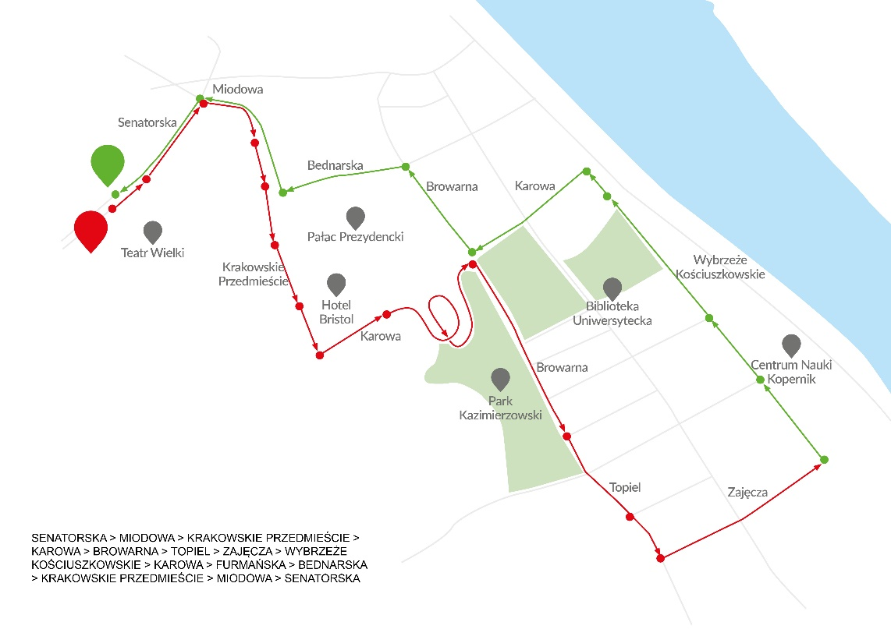

**Przykład Post FB – przygotowanie graficzne**



**Numer startowy dla każdego uczestnika biegu:**

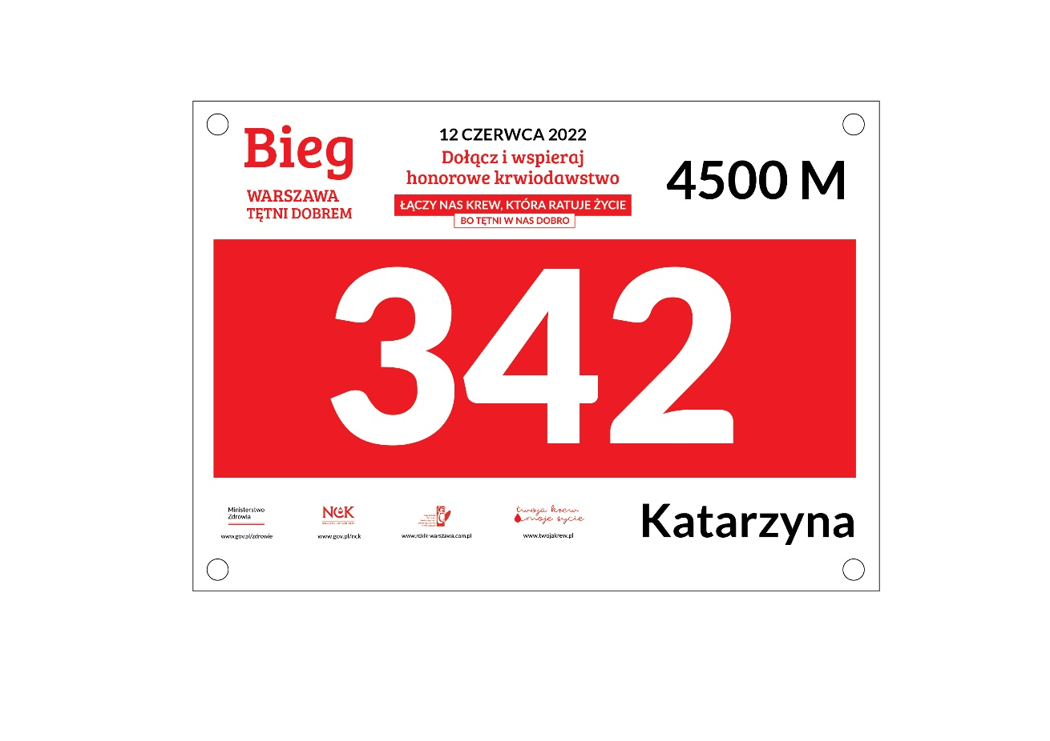

**Koszulki biegowe dla każdego uczestnika – wyróżniony i powiększony napis „2. Bieg WAŁBRZYCH TĘTNI DOBREM”**

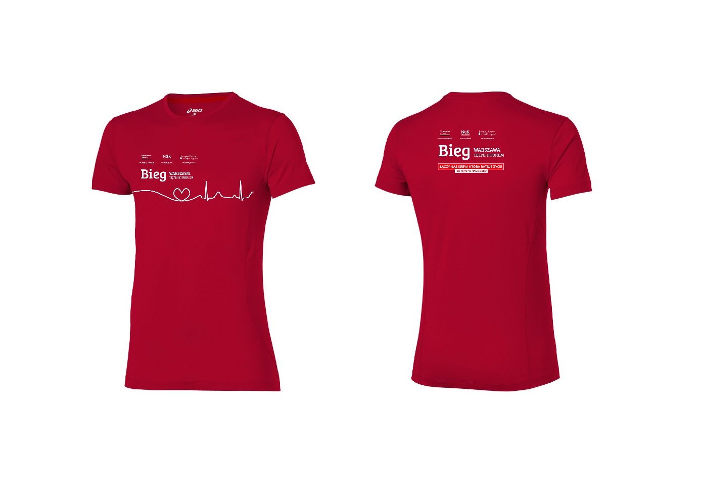

**Medal dla każdego uczestnika biegu oraz medal pamiątkowy dla każdego ze zwycięzców biegu w kategorii kobiety/mężczyźni**



**Wzory logotypów**





